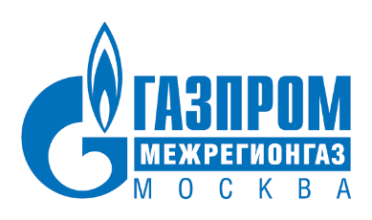
Полезная информация для абонентов,
проживающих в ТиНАО города Москвы

Уважаемые жители Троицкого и Новомосковского округов!

С 1 сентября 2022 населению ТиНАО города Москвы газ поставляет компания «Газпром межрегионгаз Москва». Мы собрали для новых абонентов полезную информацию и подготовили ответы на самые частые вопросы.

Нужно ли перезаключать договор поставки газа и лично приходить в Абонентские участки? Газ не отключат?
Ответ: Газ не отключат. Для продолжения поставки газа не требуется перезаключать договор и лично посещать Абонентские участки. С 01.09.2022 поставка газа осуществляется на условиях публичного договора, полный текст которого опубликован на сайте https://gazmsk.ru/

При желании, можно заключить письменный договор поставки газа? Какие нужны документы?
Ответ: При желании письменный договор поставки газа можно заключить в любом абонентском участке ООО «Газпром межрегионгаз Москва». Адреса абонентских участков и перечень необходимых для заключения договора поставки газа документов размещены на сайте https://gazmsk.ru/
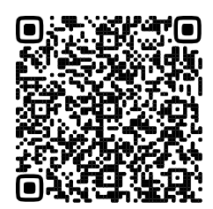
Что делать, если в личном кабинете сумма начислений больше чем обычно?
Ответ: Передать показания счетчика газа. До момента передачи показаний по лицевому счету числится сумма начислений, рассчитанная по среднемесячному/нормативному потреблению. При передаче показаний по лицевому счету проводится перерасчет с учетом переданных показаний.

Как вернуть аванс, оплаченный в АО «Мособлгаз»?
Ответ: АО «Мособлгаз» проводит возврат аванса на основании заявления, которое можно подать в том числе дистанционно в личном кабинете https://lkk.mosoblgaz.ru.
Адреса подразделений и контактные телефоны АО «Мособлгаз» указаны на сайте mosoblgaz.ru.

До какого числа и как передать показания счетчика?

Ответ:. ООО «Газпром межрегионгаз Москва» просит предоставлять показания с 1 до 10 числа каждого месяца любым удобным способом:
– через личный кабинет «Мой газ» для Android и «Газ онлайн» для IOS (https://мойгаз.смородина.онлайн/)
– в sms-сообщении (для передачи показаний необходимо отправить СМС на номер 8-900-900-95-55 следующего содержания: «номер лицевого счета» пробел «показания». Например, «0010000001 12345», где 0010000001 — это номер лицевого счета, который должен содержать 10 цифр. 12345 — это показания прибора учета в целых метрах кубических, до запятой)
– на сайте https://gazmsk.ru/
С подробной инструкцией о способах передачи показаний можно ознакомится на сайте gazmsk.ru
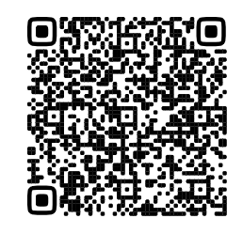
Что делать, если установлен счетчик газа?
Ответ: Ежемесячно передавать показания счетчика и проводить оплату. Никаких дополнительных действий предпринимать не нужно. С 01.09.2022 сотрудники ООО «Газпром межрегионгаз Москва» проводят выезды к Абонентам для пломбировки счетчиков газа. О датах проведения выездов ООО «Газпром межрегионгаз Москва» заранее информирует абонентов по электронной почте, по телефону, а также размещает объявления на информационных досках на территории коттеджных поселков.

Что делать, если установлен счетчик газа со смарт-картой?

Ответ: Смарт-карту необходимо перепрограммировать. Для перепрограммирования смарт-карты необходимо обратиться в любую районную эксплуатационную службу филиала «Запад» АО «Мособлгаз», адреса и телефоны которых указаны на сайте www.mosoblgaz.ru. После перепрограммирования смарт-карты прибор учета будет работать в автоматическом режиме и пополнять смарт-карту больше не потребуется.

Что делать, если установлен счетчик газа с системой телеметрии (в том числе с GSM-модулем)? нужно ли менять сим-карту?

Ответ: Самостоятельно менять сим-карту не нужно. Показания счетчика 30.09.2022 поступят в ООО «Газпром межрегионгаз Москва». Замена сим-карт будет проводиться сотрудниками ООО «Газпром межрегионгаз Москва» в ходе плановой инвентаризации, самостоятельно никаких действий с сим-картой производить не нужно.

Что делать, если меня не было дома, когда сотрудники ООО «Газпром межрегионгаз Москва» проводили проверку?

Ответ: Не беспокойтесь, сотрудники ООО «Газпром межрегионгаз Москва» свяжутся с Вами и проведут проверку в следующий выезд. Не забывайте ежемесячно передавать показания счетчика и проводить оплату через личный кабинет или любым удобным для Вас способом.

Как оплачивать за газ без комиссии? Есть ли мобильное приложение?

Ответ: Без комиссии оплату за газ можно провести через личный кабинет «Мой Газ» для Android и «Газ онлайн» для IOS. Сервис доступен на сайте www.gazmsk.ru и в мобильном приложении «Мой газ», которое можно скачать в Google Play и App Store.
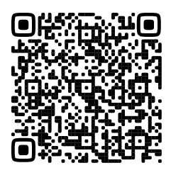
Не могу зайти в личный кабинет, что делать?

Ответ: Если при вводе логина Вы видите сообщение: «Логин не найден», проверьте Вашу электронную почту. ООО «Газпром межрегионгаз Москва» информировало Абонентов по электронной почте о логинах для входа в личный кабинет.

При входе в личный кабинет используйте пароль, который Вы ранее использовали для входа в личный кабинет АО «Мособлгаз». Если Вы забыли пароль, Вы можете его восстановить по кнопке «Восстановить пароль».

Если у Вас остались вопросы по личному кабинету, Вы можете их задать по телефону контакт-центра: 8 (495) 817-28-00, 8-800-200-97-04 или на сайте gazmsk.ru в разделе «Интернет-приемная».

Что делать, если у меня еще остались вопросы?

Ответ: Все вопросы, касающиеся поставки газа, можно задать по телефону контакт-центра: 8 (495) 817-28-00, 8-800-200-97-04 или на сайте gazmsk.ru в разделе «Интернет-приемная».
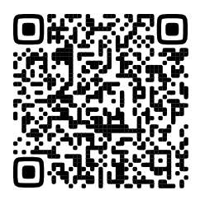
Куда можно прийти на личный прием?
Ответ: На личный прием можно обратиться в любой абонентский участок ООО «Газпром межрегионгаз Москва», адреса и контактные телефоны которых указаны на сайте https://gazmsk.ru/

